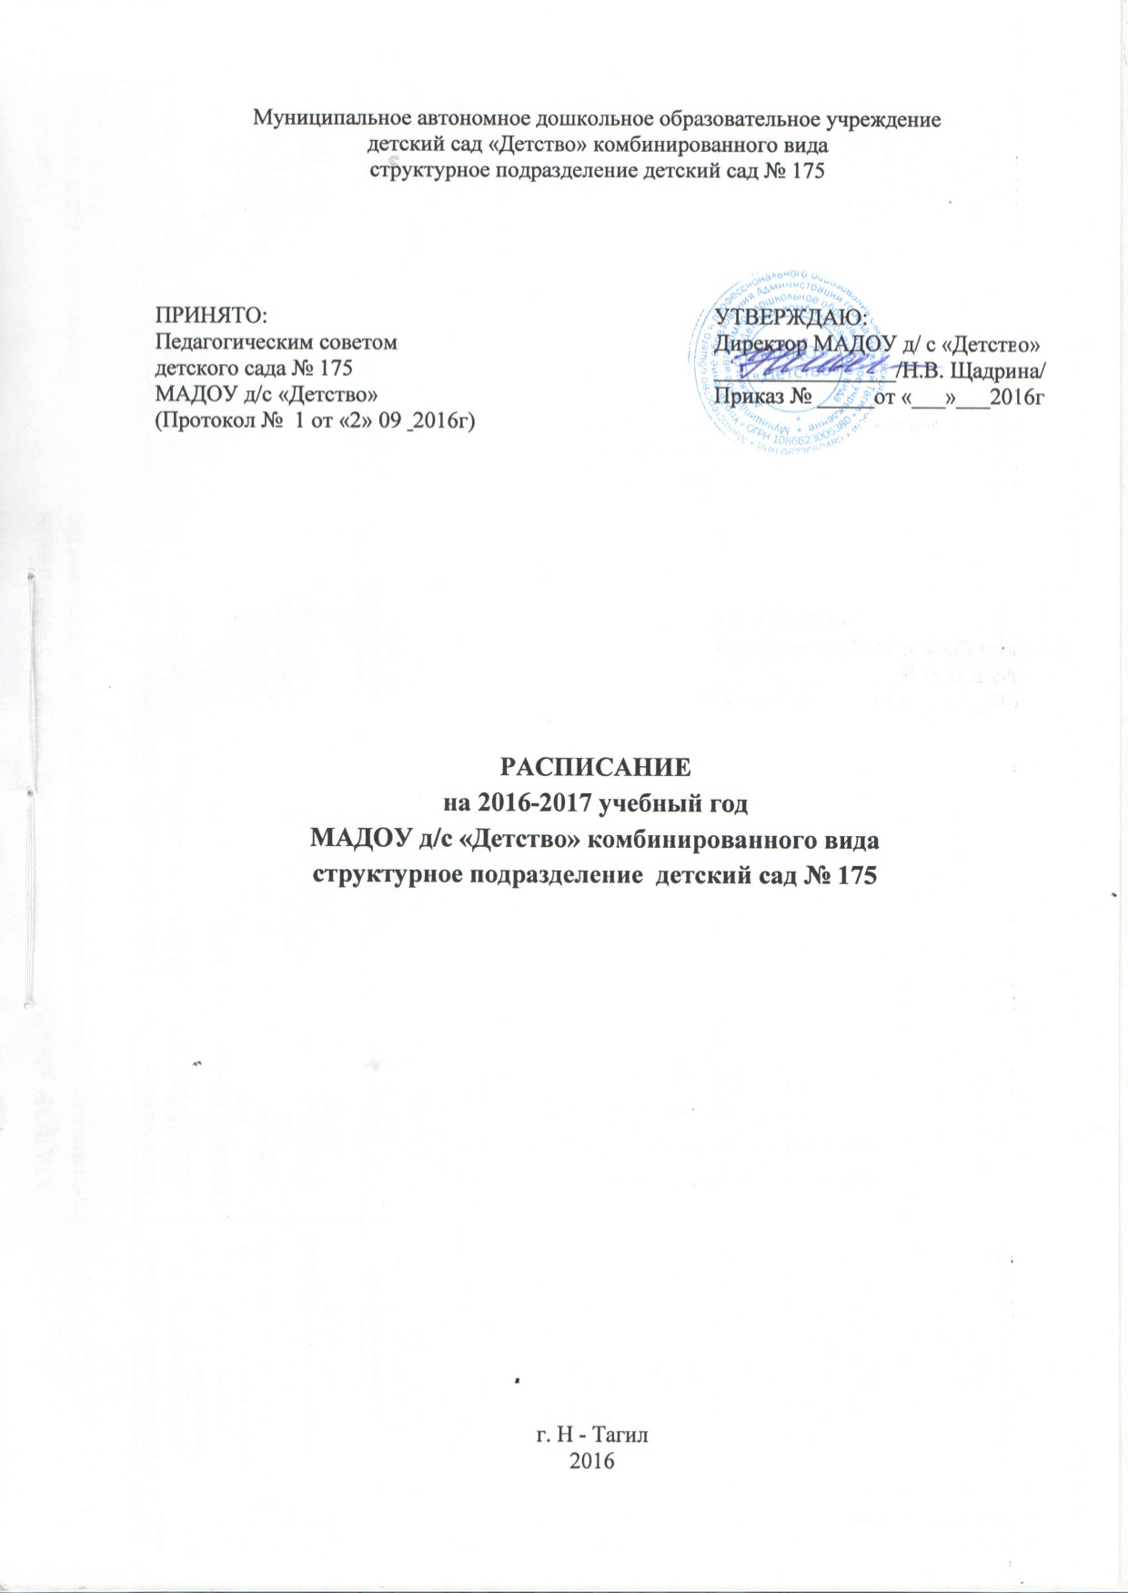
МАДОУ д/с «Детство»СП–детский сад № 175 «Рябинка» Утверждаю
Дни недели | Группа ранн. возраста № 2 «Солнышко» | 2 младшая группа № 1 «Теремок» | 2 младшая группа  № 5 «Смешарики» | Средняя группа № 3  «Лунтики» | Старшая группа №6 «Веселый улей» | Подготовительная группа №4 «Радуга»
Понедельник  День радостных встреч | 1. Предметная деятельность и игры с составными и динамическими игрушками (Сенсорика)(по подгруппам)  9.00 - 9.25  2. Восприятие смысла музыки  15.45 – 15.55 | 1.Ребенок и окружающий мир  Мир прир / Соц.мир  9.00 - 9.15  2. Физ. развитие (зал)  9.25 – 9.40 | 1.Физ. развитие (зал)  9.00 - 9.15  2. Ребенок и окружающий мир  Мир прир / Соц. мир  9.25 - 9.40 | 1. .РЭМП  9.00 - 9.20  2.Мир музыки  9.30 - 9.50 | 1. Социальный мир  9.00-9.25  2. Мир искусства  (рисование)  9.35 -10.00  3. Физ. развитие (зал)  16.00-16.25 | 1.Речевое развитие  9.00-9.30  2. Социальный мир  9.40 -10.10  3. Мир музыки  10.20 – 10.50
Вторник | - Ребенок и окр. мир  (мир пр./соц. мир)  (по подгруппам)  9.00 - 9.25  2. Двигательная активность  9.45 – 9.55 | 1. Мир музыки  9.00 - 9.15  2.. Социальный мир  (познавательно – исследовательская деятельность)  9.25 -9.40 | 1.Речевое развитие  9.00 - 9.15  2. Мир музыки  9.25 - 9.40  3. Физ. развитие (зал)  15.50-16.05 | 1 Социальный мир/  Мир природы  9.00-9.20  2. Мир искусства  (рисование)  9.30 – 9.50 | 1. Речевое развитие  9.00-9.25  2. Мир природы  9.35-10.00  3.Мир музыки  10.10-10.35 | 1 РЭМП  9.00 – 9.30  2.Мир иск. (рисование)  9.40 - 10.10  3. Мир природы  10.20 – 10.50  4.Физ. развитие (зал)  16.00-16.30
Среда  день развлечен | 1. Общение со взрослыми, рассматривание картинок, восприятие смысла сказок, стихов  (по подгруппам)  9.00 - 9.25  2. Экспериментирование с материалами (по подгруппам)  15.45 - 16.10 | 1. РЭМП  9.00 - 9.15  2. Мир искусства  Продуктивная деятел.  (рисование)  9.25 – 9.40 | 1 РЭМП  9.00-9.15  2. Мир искусства  (лепка/аппликация)  9.25 - 9.40 | 1. Физ. развитие (зал)  9.00-9.20  2. Развитие речи  9.30 – 9.50 | 1. Обучение грамоте  9.00 – 9.25  2. Физ. развитие (зал)  9.35 – 10.00  3 Социальный мир  16.00-16.25 | 1. Обучение грамоте  9.00 – 9.30  2. Социальный мир  9.40-10.10  3. Физ. развитие (зал)  10.20 – 10.50
Четверг День безопасности | 1.Восприятие смысла музыки  9.00 - 9.25  2.. Предметная деятельность и игры с составными и динамическими игрушками (Конструирование)  (по подгруппам)  15.45 - 16.10 | 1 Физ. развитие (зал)  9.00 - 9.15  1. Коммуникативная  деятельность  Развитие речи  9.25 – 9.40 | 1. Социальный мир  9.00 - 9.15  2. Мир искусства  (рисование)  9.25 - 9.40 | 1. ОБЖ  9.00-9.20  2. Мир музыки  9.30 – 9.50  3. Физ. развитие (зал)  15.55-16.15 | 1.РЭМП  9.00 – 9.25  2.Мир искусства  (лепка/аппликация)  9.35-10.00  3 ОБЖ/  16.00-16.25 | 1. РЭМП  9.00 - 9.30  2. ОБЖ  9.40 - 10.10  3.Мир музыки  10.20 – 10.50  4. Социальный мир (проектная деятельность)  16.00-16.30
Пятница день здоровья | 1. Экспериментирование с материалами  (по подгруппам)  9.00-9.25  2.Двигательная активность  15.45-16.10 | 1.. Мир искусства продуктивная деятельность  Лепка/аппликация  9.00 - 9.15  2. Физическое развитие | 1. Мир музыки  9.00-9.15  3.Физ. развитие | 1Соц. мир  (проектная деятельность)  9.00-9.20  2. Мир искусства Лепка/ аппликация  9.30 – 9.50  3. Физ. развитие  10.25 - 10.45 (улица) | 1. Развитие речи  9.00-9.25  2.Мир музыки  9.35 – 10.00  3. Физ. развитие (улица)  11.15 - 11.40 | 1. Развитие речи  9.00 – 9.30  2. Мир искусства (лепка/аппликация)  9.40 - 10.10  3. Физ. развитие (улица)

Расписание организованно образовательной деятельности Заведующий МАДОУ д /с №175

________Т.А. Завьялова

Муниципальное автономное дошкольное образовательное учреждение
детский сад «Детство» комбинированного вида
структурное подразделение детский сад № 175

ПРИНЯТО:  Педагогическим советом  детского сада № 175  МАДОУ д/с «Детство»  (Протокол № 1 от «2» 09 2016г) | УТВЕРЖДАЮ:  Директор МАДОУ д/ с «Детство»  ________________/Н.В. Щадрина/  Приказ № _____от «___»___2016г

Расписание
на 2016-2017 учебный год
МАДОУ д/с «Детство» комбинированного вида
структурное подразделение детский сад № 175

г. Н - Тагил
2016

